臺中市市立中港高中優質化計畫你農我農特色課程
活動成果
執行單位 | 臺中市立中港高中
活動/研習名稱 | 金桔樹種植、修剪暨茶類製作實務體驗與討論之工作坊
活動/研習日期 | 112年3月3日
活動/研習地點 | 語言情境教室
活動/研習講師 | 中港高中陳朝宗老師
參與對象 | 參與你農我農社群及有興趣之教師
參與人數 | 實際參與人數：16人
實  施  成  果 | 活動及研習紀錄：  陳朝宗老師主講~金桔樹種植、修剪暨茶類製作實務體驗與討論之工作坊  一、金桔樹種植與修剪  (1)金桔樹需要整天全日照，生長狀況才會好，若光線不足，葉片容易黃化枯萎。  (2)金桔樹要澆多少水，需依照日照程度及季節而定，水分過少、過多都不利生長。當水分過少，根部沒有水分滋潤，無法順利成長；水分過多，土壤隙縫被水分填滿，根部沒有充足空氣循環，也容易發育不良。在夏天時應每天澆水，若放置在陽光充足的地方，建議早上澆一次、下午再澆一次；冬季低溫時則2～3天澆一次水，而北部偏濕冷的天氣，甚至可以1星期都不用澆水，通常觀察土壤表面，乾了再補充水分即可。  (3)由於金桔具四季開花特性，有時樹上會有成熟度不一的果實，同時也有部分枝條正在開花，為使隔年春節前果實大小及成熟度較為整齊，通常建議於7～8月再次剪去所有花果及太密的枝條，修剪過後約1～2個月會開花，再過4～5個月果實變會開始成熟轉色，便能再看到果實累累的金桔樹。  (4)修剪後，施用緩效性顆粒肥料或有機質肥料，視肥料效期約2～3個月施用一次，施用量每次約10～20公克，視植株及種植面積大小而定。  二、認識金桔茶製作過程  (1)準備食材。  (2)桔子去蔕，清洗乾淨，蒂頭處劃刀，放入果汁機5-10秒攪碎。  (3)取一杯具，放入桔子與湯汁及話梅。  (4)沖入熱開水，加蜂蜜或砂糖（或熱開水）調味，以自己喜愛的酸甜度即可。  (5)靜置5-10分鐘，即可倒出飲用。
辦理活動照片
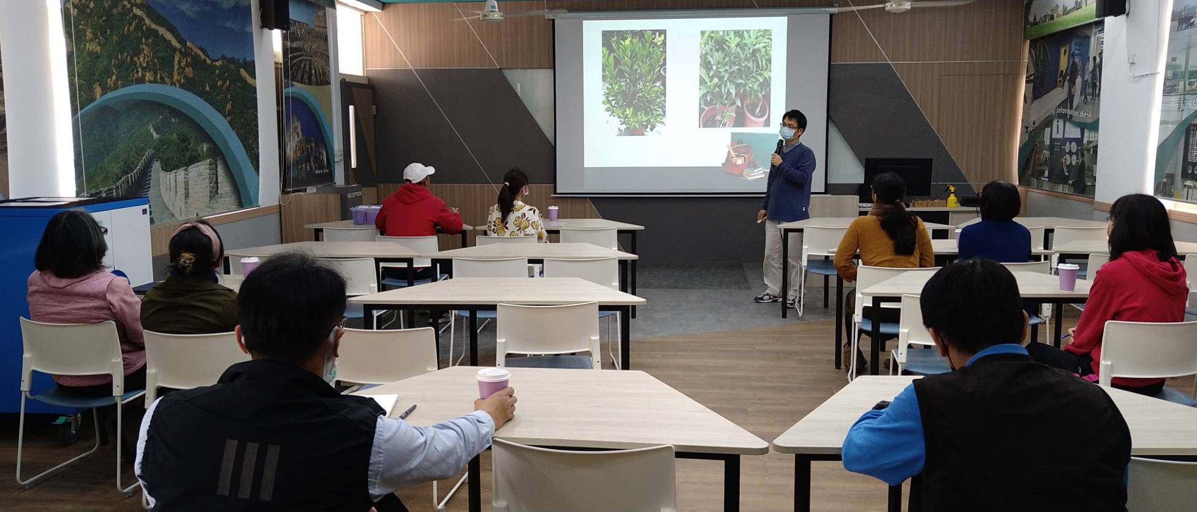 |  | 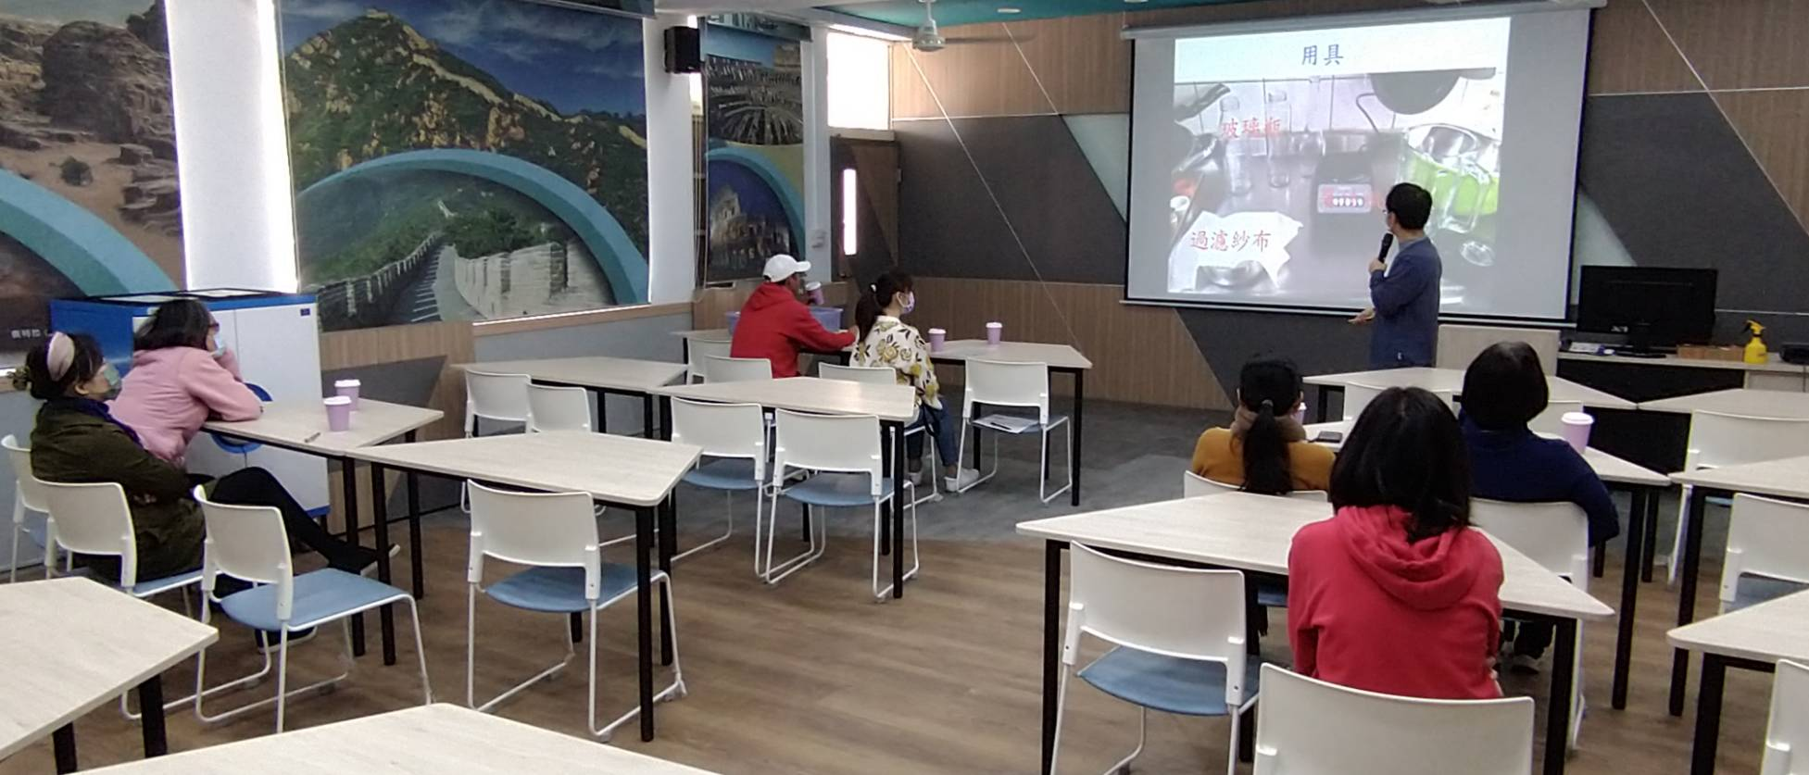
辦理你農我農社群講座~陳朝宗老師主講 |  | 辦理你農我農社群講座~陳朝宗老師主講
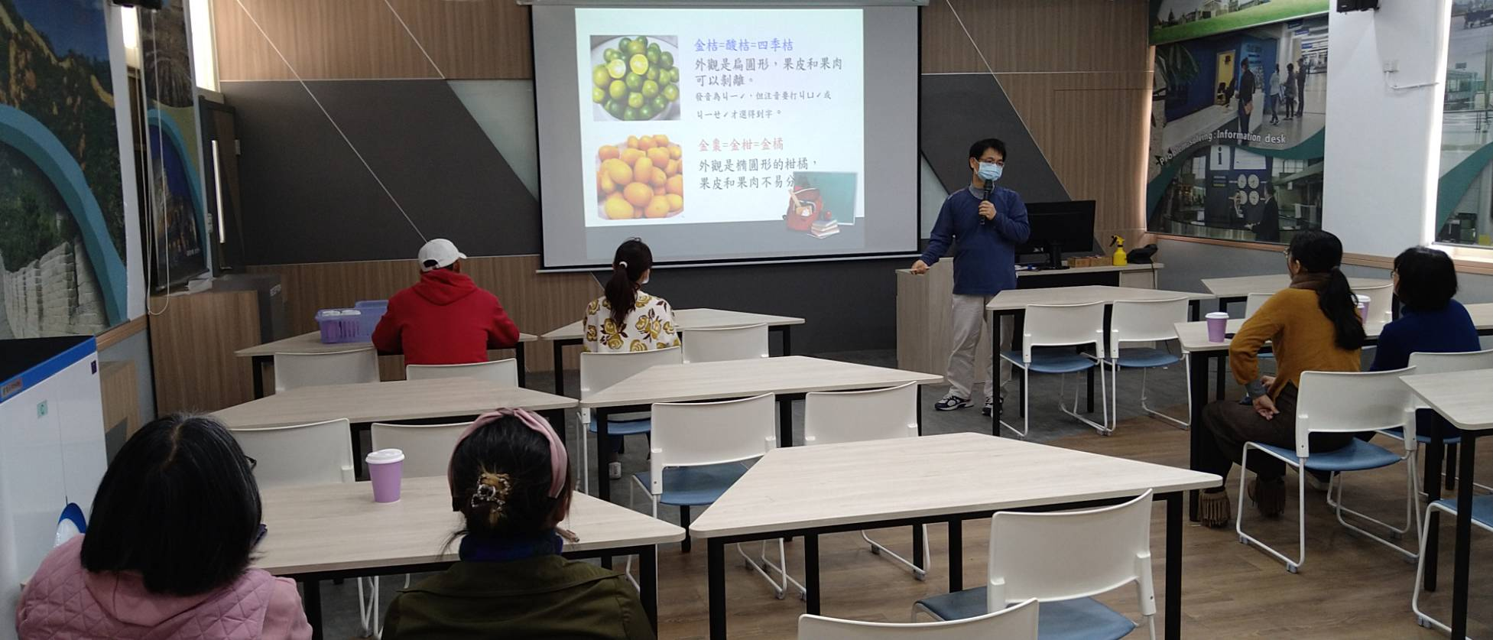 |  | 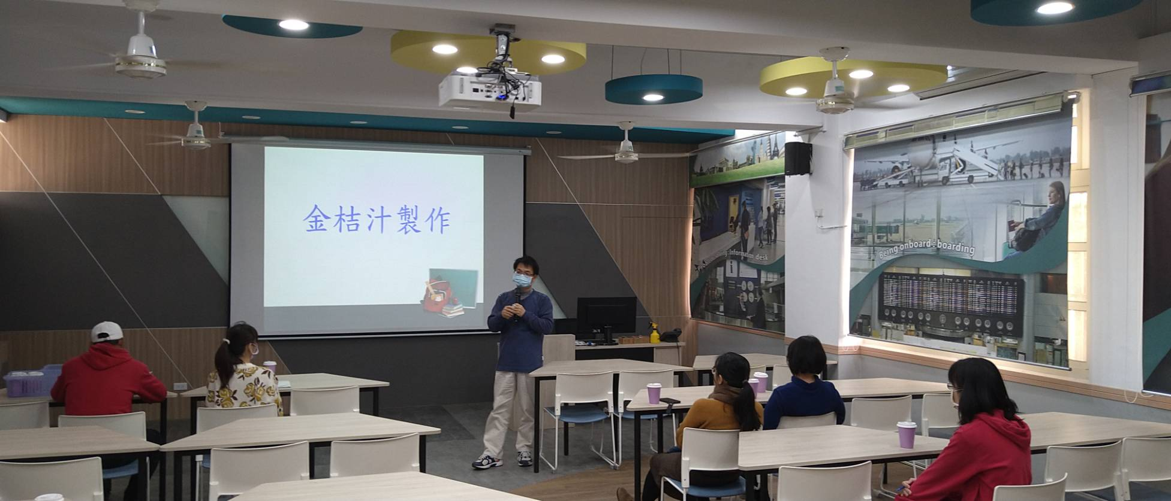
參與課程活動群友們認真聽講 |  | 參與課程活動群友們認真聽講
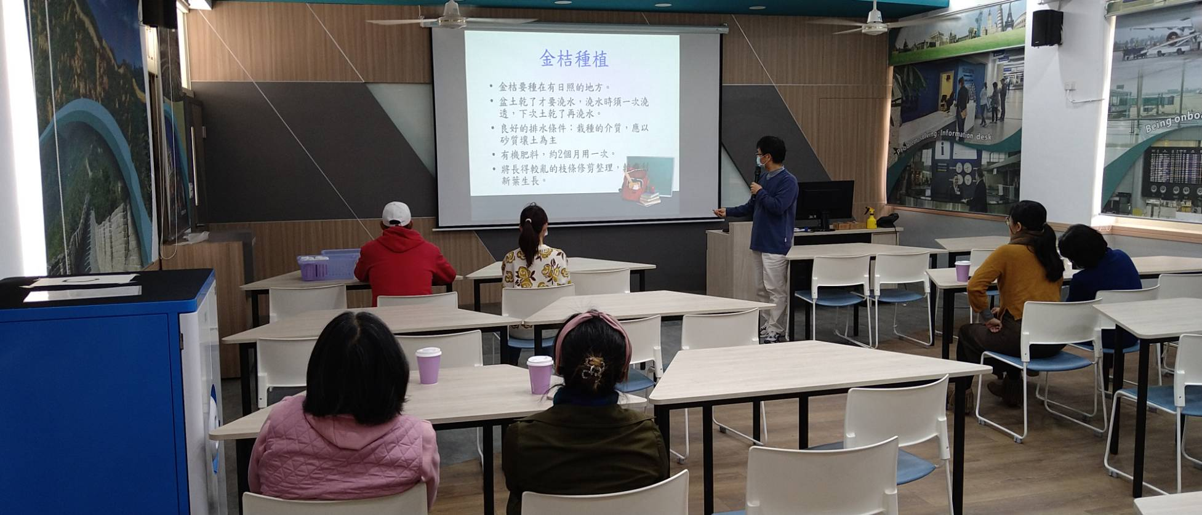 |  | 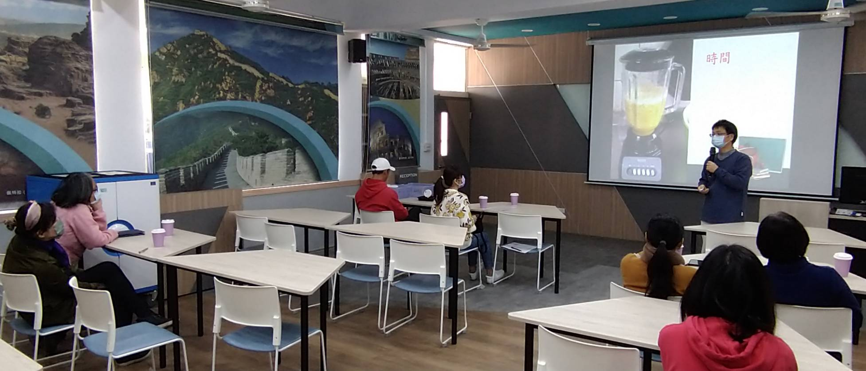
課程實務說明 |  | 課程實務說明

